Wykaz podręczników przedmiotów ogólnych i przedmiotów zawodowych do klas drugich obowiązujący w roku szkolnym 2026/2027 r.
w Zespole Szkół Przyrodniczych i Branżowych w Głogowie.
ZP-zakres podstawowy.
ZR-zakres rozszerzony
Lp.
1
Przedmiot
Tytuł
Autor
Wydawnictwo
WSiP
Język polski
Oblicza epok. Nowa edycja. 2.1
D. Chemperek, A. Kalbarczyk, D.
Oblicza epok. Nowa edycja. 2.2
Trześniowski
2
3
Język angielski kontynuacja
Informacja o podręczniku zostanie przekazana
przez nauczyciela we wrześniu.
A.Cole, K.
Kotorowicz-Jasińska
Macmillan Education
Język angielski rozszerzenie
Informacja o podręczniku zostanie przekazana
przez nauczyciela we wrześniu.
Catherine McBeth, Patricia Reilly
oraz Karolina
Kotorowicz-Jasińska
Macmillan
4
5
Język niemiecki
Perfekt 1 c.d. , Perfekt 2 podręcznik + zeszyt
ćwiczeń.
Poznać przeszłość 1, podręcznik do historii dla
liceum ogólnokształcącego i technikum. Zakres
podstawowy.
Poznać przeszłość 2. Podręcznik do historii dla
liceum ogólnokształcącego i technikum. Zakres
podstawowy
B. Jaroszewicz, J.Szurmant, A.
Wojdat-Niklewska
Marcin Pawlak, Adam Szweda
Pearson
Historia
Nowa Era
Nowa Era
Adam Kucharski, Aneta
Niewęgłowska
6
7
Edukacja obywatelska
Masz wpływ. Podręcznik dla liceum i technikum
cz.1
S. Drelich, M. Tragarz, M.
Wojcieszak, S. Żmijewska- Kwiręg,
R. Flis
Rachwał Tomasz, Makieła
Zbigniew
Nowa Era
Nowa Era
Biznes i zarządzanie
Krok w biznes i zarządzanie cz.2


8
Geografia
SMARTbook Nowe Oblicza geografii 2. Podręcznik
dla liceum i technikum. Zakres podstawowy.
Tomasz Rachwał, Radosław
Uliszak, Krzysztof Wiedermann,
Paweł Kroh
Nowa Era
Nowa Era
Geografia ZR
*NOWE Oblicza geografii 2. Podręcznik NOWOŚĆ
Tomasz Rachwał, Wioletta Kilar
Zakres rozszerzony.
*NOWE Maturalne karty pracy 2. Edycja 2024.
Liceum i technikum.
9
Biologia - ZR
Biologia - ZP
NOWA Biologia na czasie 2. Zakres rozszerzony +
Maturalne karty pracy 2. Edycja 2024. Liceum i
technikum. Zakres rozszerzony
Marek Guzik, Ryszard Kozik,
Nowa Era
Nowa Era
W adys aw Zamachowski
ł
ł
NOWA Biologia na czasie 2. Zakres podstawowy +
Karty pracy ucznia 2. Edycja 2024. Liceum i
technikum. Zakres podstawowy
To jest chemia 1. Zakres podstawowy. Liceum i
technikum
NOWE Odkryć fizykę cz.2- zakres podstawowy.
Edycja 2024
I półrocze: Nowa MATeMAtyka 1. Edycja 2024.
II półrocze: Nowa MATeMAtyka 2. Edycja 2024.
NOWA Informatyka na czasie 2. Zakres
podstawowy
Holeczek Jolanta, Helmin Anna
10
11
12
13
14.
Chemia
Mrzigod Janusz, Mrzigod
Aleksandra, Hassa Romuald
M. Braun, W. Śliwa
Nowa Era
Fizyka
Nowa Era
Matematyka
Informatyka
Religia
Wojciech Babiański i inni autorzy
Nowa Era
J. Mazur, P. Perekietka, Z.
Talaga, J. Wierzbicki
Nowa Era
Szczęśliwi, którzy żyją wiarą
K. Mielnicki, E.Kondrak
Jedność - Kielce
PRZEDMIOTY ZAWODOWE
ARCHITEKTURA KRAJOBRAZU
Rośliny ozdobne w architekturze krajobrazu
Katalog drzew i krzewów Związek Szkółkarzy
Polskich


Uprawa i ochrona roślin w architekturze
krajobrazu
Projekty obiektów architektury krajobrazu
Informacja o podręczniku zostanie przekazana
przez nauczyciela we wrześniu
Informacja o podręczniku zostanie przekazana
przez nauczyciela we wrześniu
GEODEZJA
Geodezja
Podręcznik nie jest wymagany. Materiały
dydaktyczne są udostępniane przez nauczyciela
przedmiotu. Szczegółowe informacje zostaną
przekazane uczniom we wrześniu.
Geodezja inżynieryjna
Ćwiczenia geodezyjne
Prace obliczeniowe I kartograficzne
Geomatyka
Podręcznik nie jest wymagany. Materiały
dydaktyczne są udostępniane przez nauczyciela
przedmiotu. Szczegółowe informacje zostaną
przekazane uczniom we wrześniu.
Podręcznik nie jest wymagany. Materiały
dydaktyczne są udostępniane przez nauczyciela
przedmiotu. Szczegółowe informacje zostaną
przekazane uczniom we wrześniu.
Podręcznik nie jest wymagany. Materiały
dydaktyczne są udostępniane przez nauczyciela
przedmiotu. Szczegółowe informacje zostaną
przekazane uczniom we wrześniu
Podręcznik nie jest wymagany. Materiały
dydaktyczne są udostępniane przez nauczyciela
przedmiotu. Szczegółowe informacje zostaną
przekazane uczniom we wrześniu
WETERYNARIA

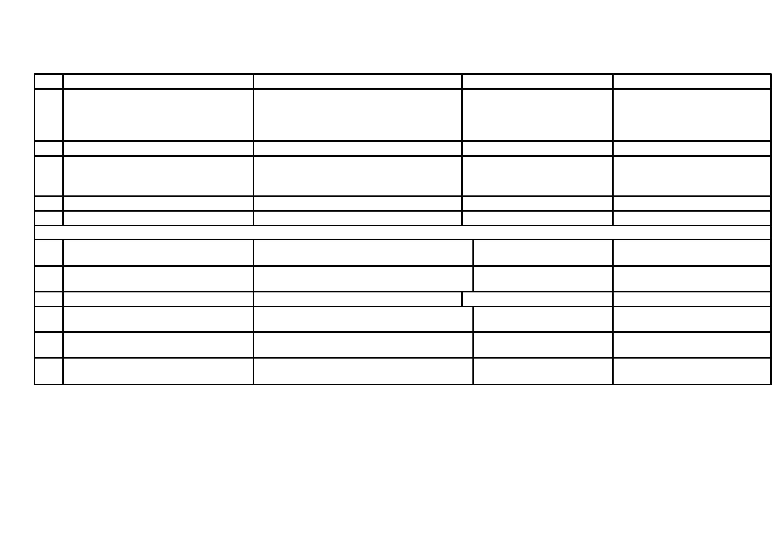
Anatomia i fizjologia zwierząt
Anatomia i fizjologia zwierząt
Barszcz, Przespolewska
Praca zbiorowa
PWRiL
WSiP
Chów zwierząt
Prowadzenie Produkcji Zwierzęcej. Część 1 i 2
Anatomia i fizjologia zwierząt w praktyce
Anatomia i fizjologia zwierząt
Barszcz, Przespolewska
Praca zbiorowa
PWRiL
WSiP
Chów zwierząt w praktyce
Prowadzenie Produkcji Zwierzęcej. Część 1 i 2
Rozród i inseminacja zwierząt w praktyce
Położnictwo i unasiennianie zwierząt
Język angielski w weterynarii
LEŚNIK
V. Kovar, J. Charvat, L. Sarudy
PWRiL
Edicon
Język angielski zawodowy
M. Nowicka
Hodowla lasu
Ochrona lasu
Informacja o podręczniku zostanie przekazana
przez nauczyciela we wrześniu.
Informacja o podręczniku zostanie przekazana
przez nauczyciela we wrześniu.
Podstawy ekonomiki leśnictwa
Podręcznik nie jest wymagany.
Maszynoznawstwo leśne
Informacja o podręczniku zostanie przekazana
przez nauczyciela we wrześniu
Biologia leśna w praktyce
Informacja o podręczniku zostanie przekazana
przez nauczyciela we wrześniu
Gospodarka leśna
Informacja o podręczniku zostanie przekazana
przez nauczyciela we wrześniu

